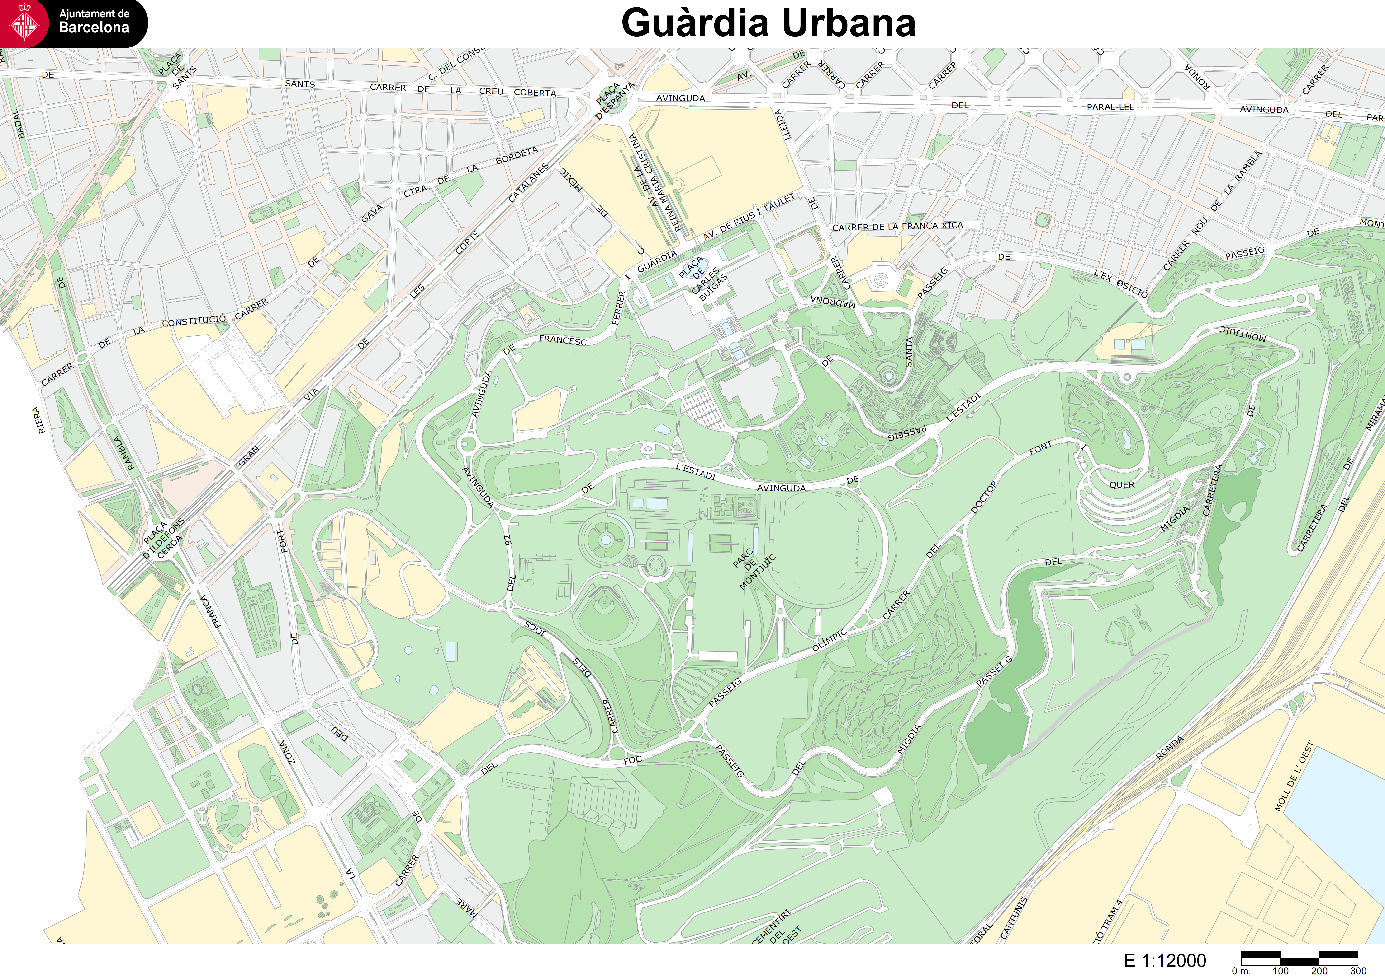
Sortida terme municipal 10.36 h.(aprox)
Sortida neutralitzada
10.30 h
Volta Ciclista a Catalunya – 7a etapa: sortida, arribada i circuit Montjuïc

Pas per meta:
- Inici 1a volta circuit, 12.45 h (aprox)
- Final 6a volta, 14.47 h (aprox)
Entrada terme municipal 12.42 h (aprox)
Sortida real
Gran Via CC, 191
10.35 h
Annex 3

Sortida Neutralitzada

Itinerari Volta

Circuit de Montjuic (6 voltes)

